ГУАП

КАФЕДРА № 42

ОТЧЕТ   
ЗАЩИЩЕН С ОЦЕНКОЙ

ПРЕПОДАВАТЕЛЬ

|  |  |  |  |  |
| --- | --- | --- | --- | --- |
| доцент |  |  |  | В. А. Кузнецов |
| должность, уч. степень, звание |  | подпись, дата |  | инициалы, фамилия |

|  |
| --- |
| ОТЧЕТ О ЛАБОРАТОРНОЙ РАБОТЕ № 4.1 |
| ОЦЕНКА СЛОЖНОСТИ АЛГОРИТМОВ |
| по курсу: |
| ОСНОВЫ ПРОГРАММИРОВАНИЯ |
|  |

РАБОТУ ВЫПОЛНИЛ

|  |  |  |  |  |  |
| --- | --- | --- | --- | --- | --- |
| СТУДЕНТ гр. № | 4326 |  |  |  | Г. С. Томчук |
|  |  |  | подпись, дата |  | инициалы, фамилия |

Санкт-Петербург 2024

СОДЕРЖАНИЕ

1 Постановка задачи 3

2 Схема алгоритма решения 4

3 Полное описание реализованной функции 5

4 Листинг программы 6

5 Результаты тестирования программы и функции 7

6 Вывод по результату тестирования 10

1. Постановка задачи

Задача: реализовать алгоритм на языке C/С++, выполняющий поставленную задачу. Вариант задания, пример входных и выходных данных представлен в таблице 1. Глобальные параметры использовать запрещено; допустимо использование дополнительных функций.

* Разработанный алгоритм должен быть реализован в виде цельной программной функции (или нескольких функций) так, чтобы мог быть многократно применен с различными исходными данными и при этом не включал команды, не относящиеся к решаемой задаче, например, ввод и вывод исходных данных на консоль или в файл.
* Произвести теоретическую оценку количества используемых операций разработанного алгоритма.
* Произвести экспериментальную проверку времени работы разработанного алгоритма, определив его класс сложности для среднего случая. Измерить среднее время для *Test_Count* повторений при различных размерностях входных данных.

Таблица 1 – Вариант

|  |  |  |  |
| --- | --- | --- | --- |
| N | Текст задания | Вход | Выход |
| 4 | Алгоритм нахождения всех вхождений строки A в строку B. Сложность определяется размером строк NA, NB. | A = “de”  B = “abcdede” | 3, 5 |

1. Схема алгоритма решения

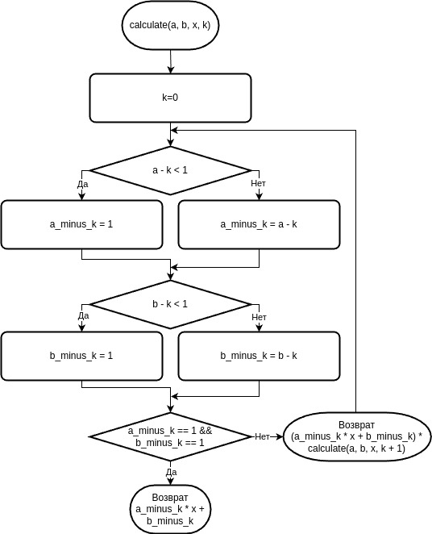

Рисунок 1 – Блок-схема алгоритма

1. Полное описание реализованной функции

Функция calculate_recursion_with_debug рекурсивно вычисляет. Принимает следующие аргументы:

Возвращает ... — результат вычисления выражения. Работа функции происходит следующим образом:

1. Листинг программы

Листинг 1

1. Результаты тестирования программы

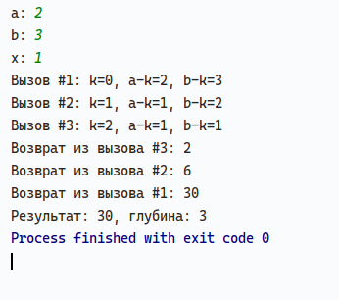

Рисунок 2

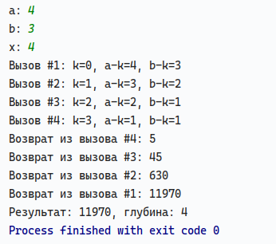

Рисунок 3

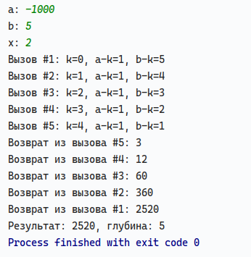

Рисунок 4

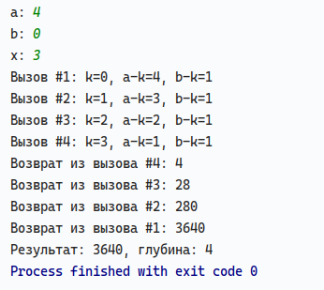

Рисунок 5

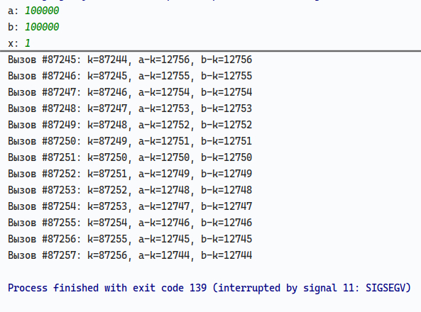

Рисунок 6

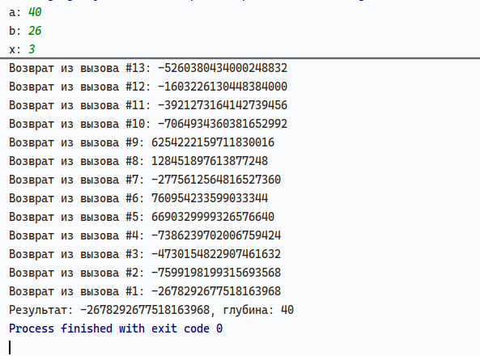

Рисунок 7

1. Результаты измерения времени работы и оценки сложности алгоритма

**Нормальные значения.** Входные данные

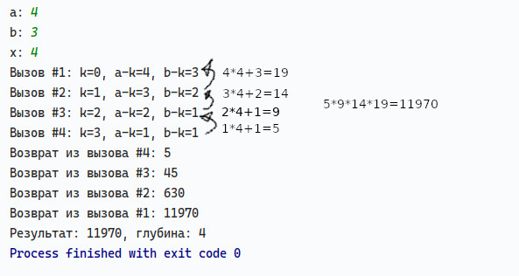

Рисунок 8

Из рис. 8 видно, что функция алгоритмически корректно решает задачу (при условии, что входные значения не слишком велики).